

**Fiche pratique AEL**

**Comment accéder à vos factures**

UEM vous présente comment accéder à vos factures via l’Agence en Ligne, un service qui vous permet de :

* Consulter et payer en ligne vos factures,
* Editer vos duplicatas de factures,
* Simuler une facture à partir de la saisie d'une consommation précise.

Comment accéder aux factures ?

1. Rendez-vous sur votre Agence En Ligne [monagence.uem-metz.fr](http://www.monagence.uem-metz.fr) (accessible également depuis la page d’accueil du site[www.uem-metz.fr](http://www.uem-metz.fr)) et identifiez-vous sur la page d’accueil.

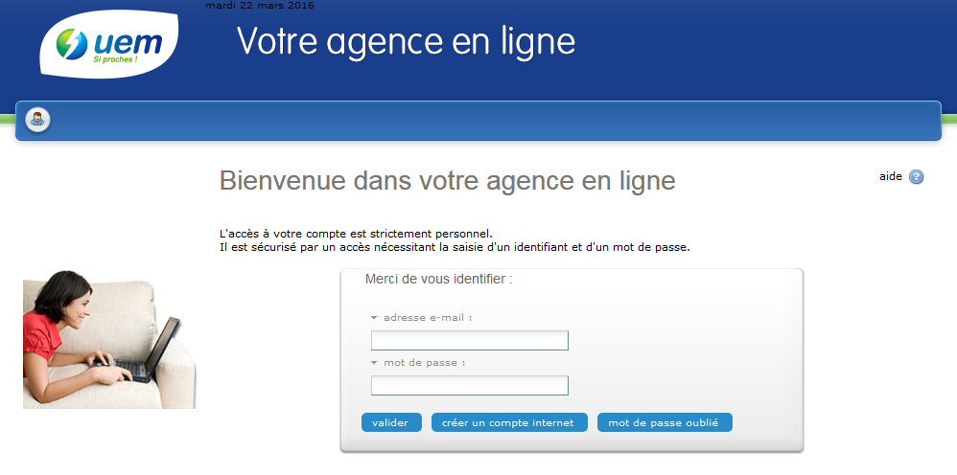

1. Après avoir sélectionné le contrat d’énergie concerné, cliquez sur « Mes services en ligne » dans la partie gauche de votre écran. Dans la rubrique « **Mon contrat** », cliquez sur « **Afficher mon contrat** »

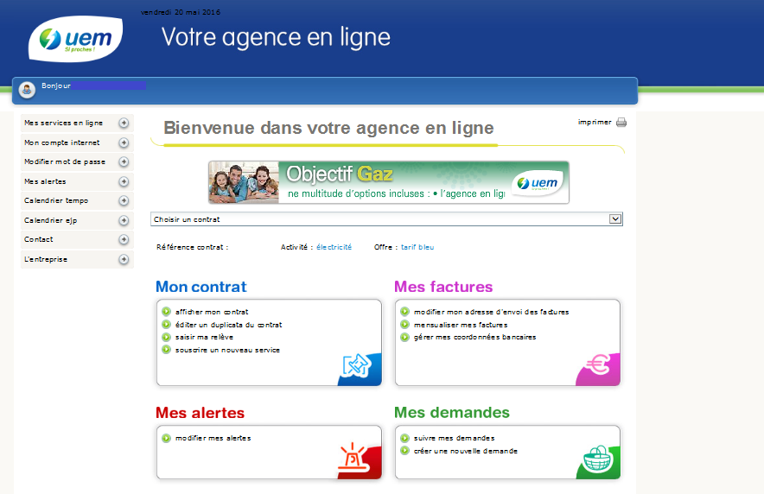

1. Sélectionnez le 3e onglet «**Factures** ».

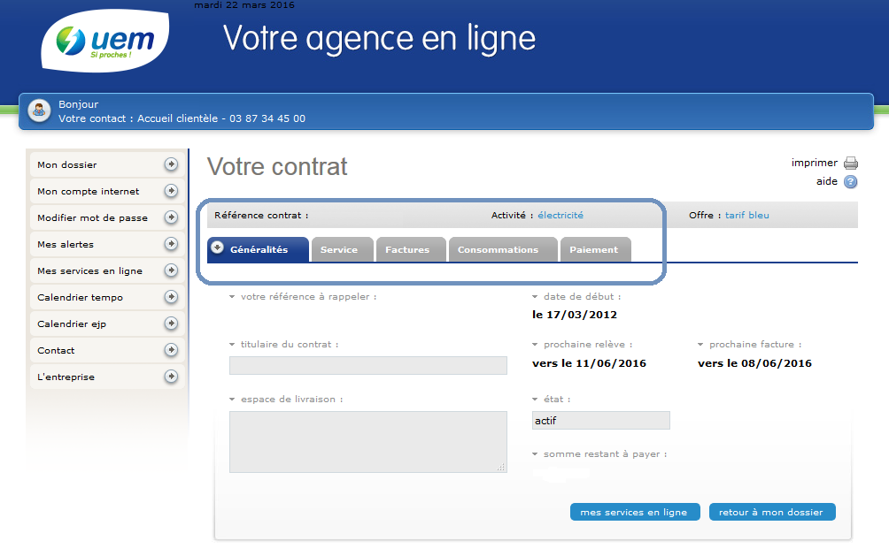

4. Vous pouvez maintenant choisir la facture qui vous intéresse et la consulter. Il suffit de cliquer sur le PDF à droite.

